Федеральное агентство связи
ФЕДЕРАЛЬНОЕ ГОСУДАРСТВЕННОЕ БЮДЖЕТНОЕ
ОБРАЗОВАТЕЛЬНОЕ УЧРЕЖДЕНИЕ ВЫСШЕГО ОБРАЗОВАНИЯ
«САНКТ-ПЕТЕРБУРГСКИЙ ГОСУДАРСТВЕННЫЙ УНИВЕРСИТЕТ ТЕЛЕКОММУНИКАЦИЙ ИМ. ПРОФ. М. А. БОНЧ-БРУЕВИЧА» (СПбГУТ)

Факультет кибербезопасности.
Кафедра информационной безопасности компьютерных сетей

ЛАБОРАТОРНАЯ РАБОТА №4
по дисциплине «Безопасность компьютерных систем»

Выполнил: студент 2-го курса группы ИКПИ-42
Терещенко Максим Андреевич
Преподаватель:
Беккель Людмила Сергеевна

Санкт-Петербург
2026

1. Введение

1.1 Цель работы
Изучить методы определения и частичной расшифровки MAC-адреса сетевого интерфейса в операционной системе Windows.

1.2 Задачи
- Определить MAC-адрес сетевого адаптера ПК средствами командной строки Windows;
- Изучить структуру и состав MAC-адреса;
- Выполнить частичную расшифровку MAC-адреса: определить организацию-изготовителя сетевой карты.

2. Общие сведения
MAC-адрес (от англ. Media Access Code — код доступа к среде) — уникальный 48-битный числовой идентификатор, присваиваемый сетевому интерфейсному устройству на канальном уровне модели OSI. Используется для однозначной идентификации устройств в локальных сетях на уровне технологии Ethernet.
MAC-адрес записывается в виде шести октетов (байт), разделённых дефисами или двоеточиями, например:
Формат записи | Пример | ОС
00-0C-29-AD-CE-F2 | Дефис-нотация | Windows
00:0c:29:1c:d1:fa | Двоеточие-нотация | Linux / Ubuntu
000c.29ad.cef2 | Точечная нотация | Cisco IOS

2.1 Структура MAC-адреса
MAC-адрес состоит из двух логических частей:
Поле | Размер | Описание
OUI | 3 байта | Organizationally Unique Identifier — идентификатор организации-производителя, выдаётся IEEE
NIC Specific | 3 байта | Уникальный идентификатор конкретного устройства, задаётся производителем

3. Ход работы

3.1 Определение MAC-адреса в ОС Windows
Шаг 1. Открыта командная строка Windows (cmd.exe).
Шаг 2. Введена команда для получения полной информации о сетевых интерфейсах:
ipconfig /all
Результат выполнения команды:
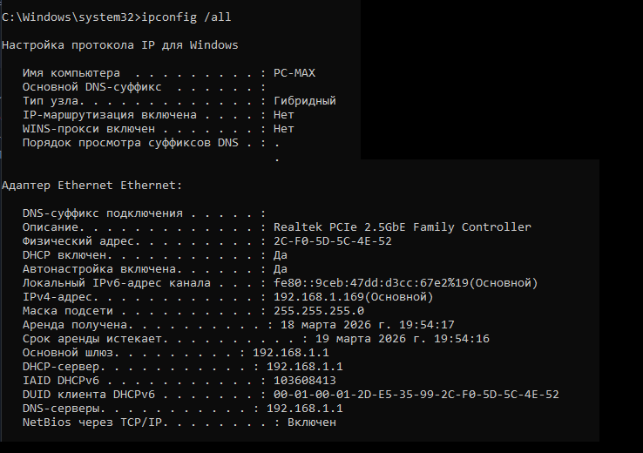
Рисунок 1 — Фрагмент таблицы информации о сетевых интерфейсах

3.2 Состав и частичная расшифровка MAC-адреса
Полученный MAC-адрес: 2C-F0-5D-5C-4E-52
Разбивка по полям:
Поле | Значение
OUI | 2C-F0-5D
NIC Specific | 5C-4E-52
Тип адреса | Unicast (UAA)
Администрирование | Universally administered
Шаг 3. Для расшифровки OUI использован онлайн-сервис 2ip.ru/mac-address.
В поле ввода указан MAC-адрес: 2C-F0-5D-5C-4E-52.
Результат расшифровки OUI:
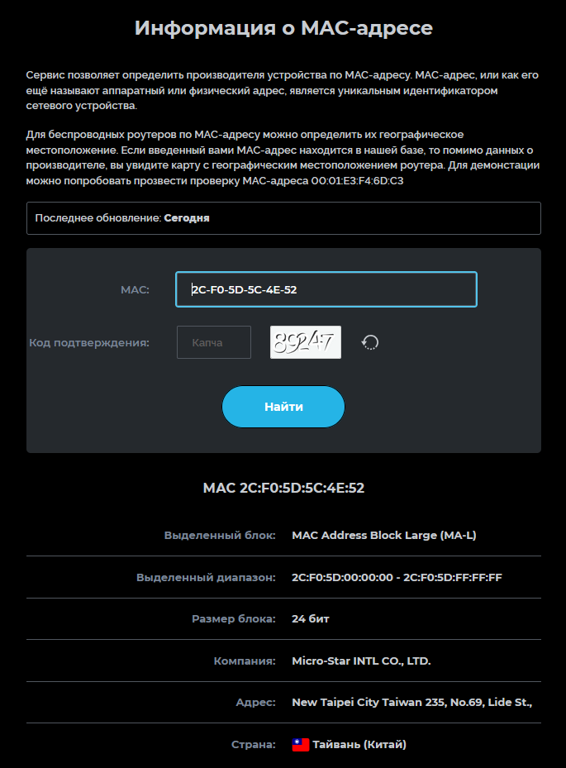
Рисунок 2 — проверка MAC адреса на сайте 2ip.ru
Вывод: Сервис корректно определил организацию-изготовителя сетевой карты — компанию MSI (Micro-Star International), что соответствует установленной на ПК материнской плате.

4. Выводы
В ходе лабораторной работы были выполнены следующие задачи:
- Определён MAC-адрес сетевого адаптера ПК средствами командной строки Windows с использованием команды ipconfig /all. Физический адрес основного сетевого адаптера (Realtek PCIe 2.5GbE Family Controller) составил 2C-F0-5D-5C-4E-52.
- Изучена структура MAC-адреса: установлено, что адрес состоит из двух частей по три байта — идентификатора организации-производителя (OUI) и уникального идентификатора устройства (NIC Specific). OUI регистрируется в реестре IEEE и позволяет однозначно идентифицировать производителя.
- Выполнена частичная расшифровка: с помощью онлайн-сервиса по OUI 2C-F0-5D установлено, что производителем сетевой карты является компания Micro-Star INTL CO., LTD. (MSI), Тайвань.

5. Список использованных источников
- Методические указания к лабораторной работе 4.1 «Определение MAC-адреса в ОС Ubuntu и Windows» / Eltex Academy [Электронный ресурс]. — Режим доступа: https://lms.academy.eltex-co.ru/mod/url/view.php?id=11939 (дата обращения: 18.03.2026).

